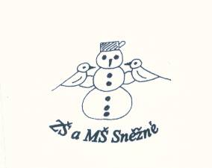

„Podpořme a rozvíjejme čtenářskou gramotnost anglického jazyka prostřednictvím pravidelné práce s anglickými knihami u žáků

na 1. stupni ZŠ“

**The goat and the kids**

1. Škrtni, co do řady nepatří.

wolf goat ball kids

key dog door house

cabbage carrot califlower bread

soft sweet thin pencil

2. Vyber správné slovo.

Mother goat is going to buy vegetables – friut – toys

The kids don’t open the window – eyes - door

The wolf lives in the house – forest - castle

You can open the window the door with a book – cabbage – key

3. Napiš, kdo řekl v pohádce tyto věty.

|  |
| --- |
| wolf wolf mother goat mother goat the kids the kids |

**Open the door! ........................................... Don’t worry! ......................................................**

**Turn the key! .............................................. Don’t ope the door!............................................**

**Don’t come in! ............................................ Stay home! ........................................................**

4. Napiš, jakou barvu mají:

The little kids and mother goat ......................................, the wolf .......................................................